Unsere Lernkartei App

Soll:

* Texteingabe auf Karteikärtchen ermöglichen
* Text formatieren, färben oder markieren
* Das Einfügen eigener Karteikarten ermöglichen
* Bestehende Kärtchen anpassen und klonen

Kann:

* Bilder und Animationen einfügen zum Text
* Klang und Ton den Karten hinzufügen

Grundprinzip der Lernkarte auf dem Papier, sieht zum Bsp. (E/D Vokabular) wie folgt aus:

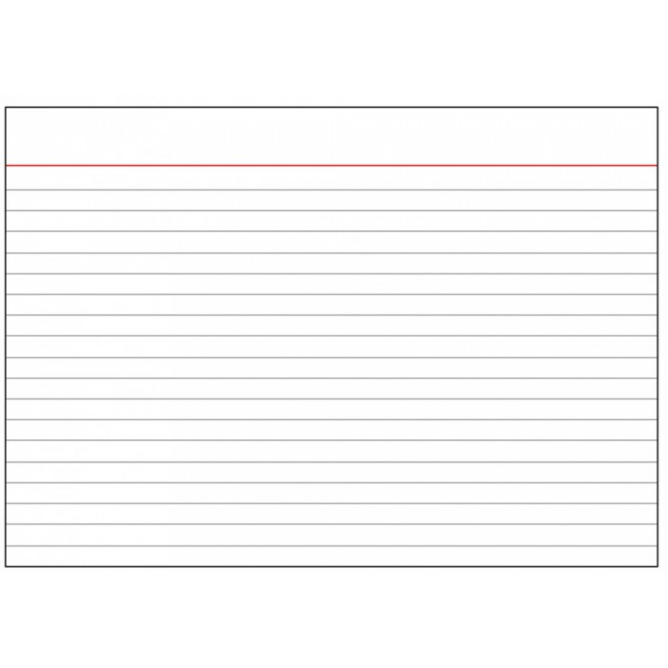

Umwelt



Environment

Start-Menü

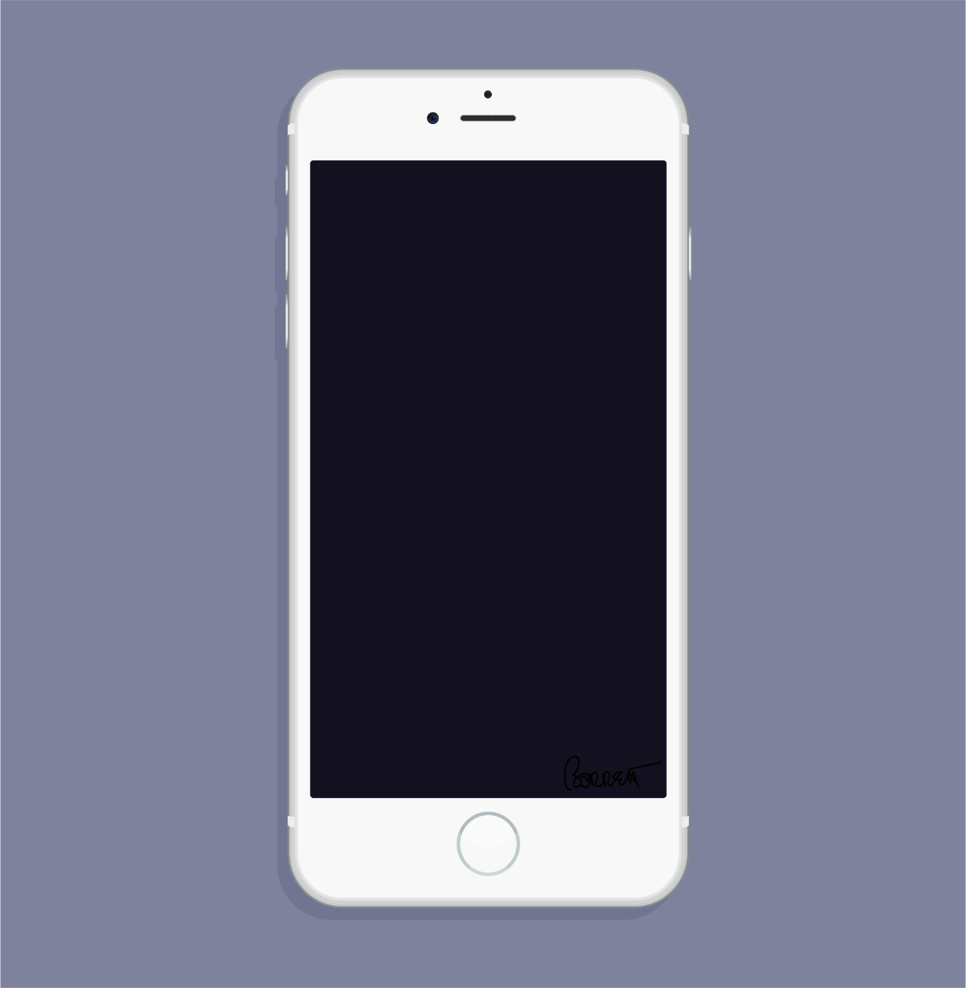.

Kartei App von Rook Studios

etc.

Statistiken

Spiele

Üben

Karteikarte hinzufügen

Produktname:

Logo:

Impressum:

Üben (Lernen)

Klickt man auf den Button „Üben“ erscheint die Auswahl des Themas. Hier kann man auch gleich ein neues Thema erfassen (richtig so? Denn Lernkarten erstellen ist in einem anderen Menü!):

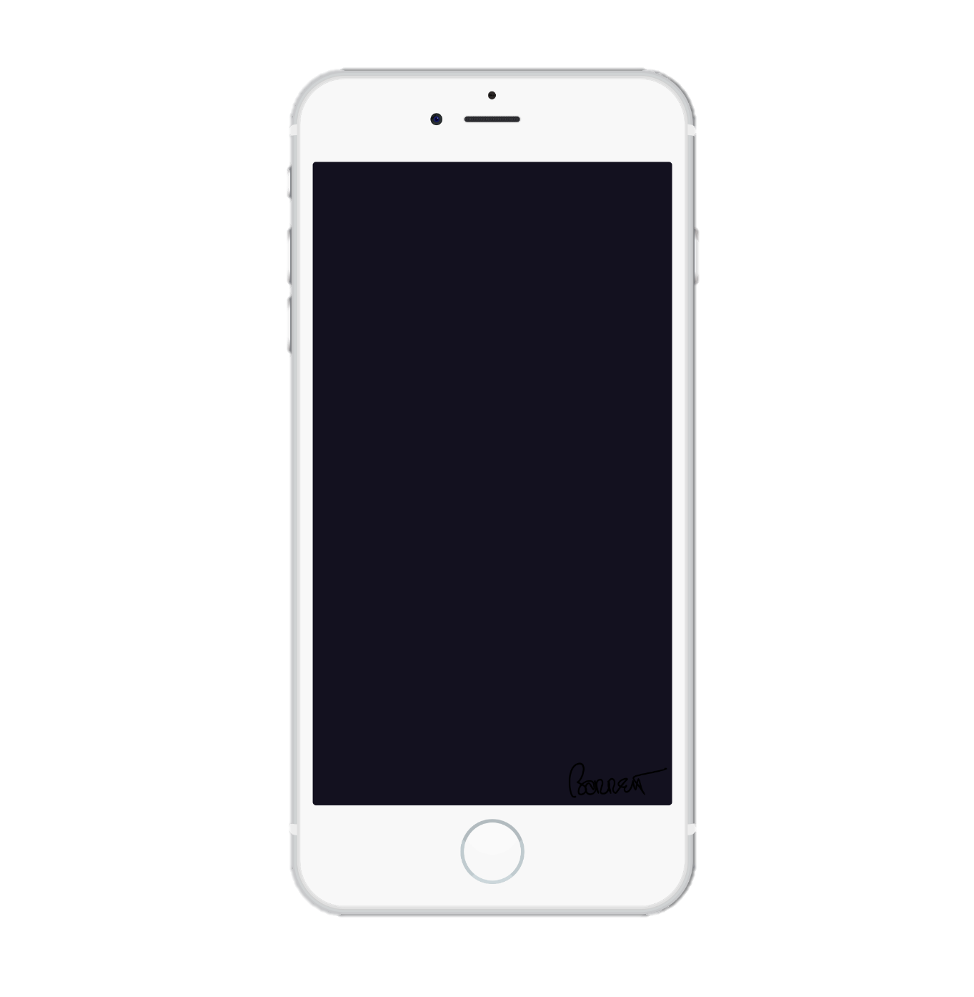



Themen

Thema erstellen

Mathe

English

Deutsch

Etc.

Etc.

Etc.

Etc.

Etc.

Damit kommt man zum Hauptmenü zurück.



Thema erstellen

Damit wird ein neues Menü geöffnet für die Esrellunge eines neuen Themas.

Wird auf einer anderen Seite erörtert.

Auswahl der bereits erstellten/heruntergeladenen Themen.

Mathe

English

Deutsch

Etc.

Menü: Karteikarte erstellen



Farbe ändern

Environment

Umwelt

*T*

**F**

T





Farbe ändern

*T*

**F**

T



Asiatischer Tiger



Bild einfüge Button:

Öffnet Google um Bilder zu suchen oder geht auf die Bilderbibliothek auf dem Handy.

Macht das selektierte Wort **Fett**.

**F**

Etwa wie Word.

Macht das selektierte Wort *schräg*.

*T*

Auch wie Word.

Macht das selektierte Wort unterstrichen.

T

Auch wie Word.



Hiermit kommt man zurück zum Hauptmenü.

Hat man den Text von der vorderen Seite eingegeben, kommt man mit einem Doppelklick auf die zweite Seite und man kann die Lösung eingeben und mit Doppelklick wieder zurück auf die erste Seite. Wenn man fertig ist kann man auf einen Bestätigungsbutton Button klicken den ich jetzt noch nicht hinzugefügt hab. Das Programm aber prüft zuerst noch ob eines der Felder leer ist und dann wenn alles ok ist, kommt eine kleine Meldung, etwa wie: „Die Karteikarte wurde erfolgreich hinzugefügt“.

Andere Ideen:

Anklicken um selber etwas hinein zu zeichnen.

Wenn man hier drückt wird die Handy Kamera aktiviert und man kann etwas fotografieren und gleich einfügen. Oder einen Screenshot erzeugen und bearbeiten. Oder Bilder einfügen und platzieren.

Es bräuchte vielleicht auch noch einen Add Button um eine erstellte Karteikarte einem sogenannten Thema zuzuordnen.

**+**

Übrige Menüs…